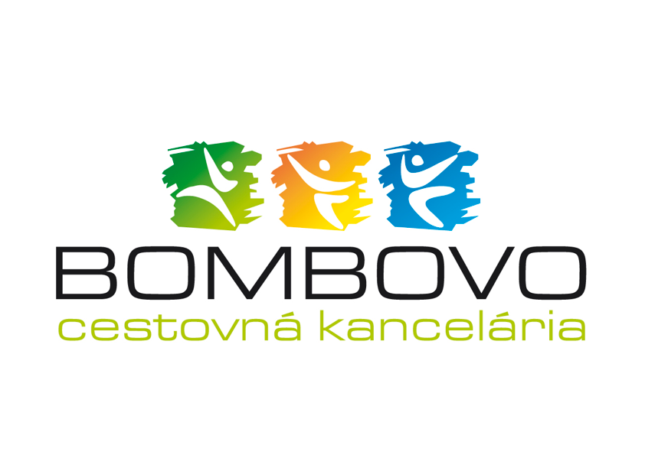
Заява на проходження літнього табору для дітей з України (вік 8-14років)
Дата та місце проведення: табір «Літом світом» 06.08. -12.08.2023, готель Глибокий, м. Бойніце: https://bombovo.sk/produkt/detske-tabory/letom-svetom/
Мрієш, що одного дня побачиш весь світ? Разом з нами ти можеш це зробити вже цього літа і лише за 7 днів! Разом ми розглянемо найбільший карнавал у Бразилії, як тренуються воїни в Азії, а з Австралії ти принесеш намисто з зубом акули. Чи потрібен тобі паспорт? Зовсім ні, ми дамо тобі його. Все, що потрібно зробити, - це упакувати хороший настрій, почуття гумору та змагальний дух. Тож не соромся і заходь з нами в літак, ми з нетерпінням чекаємо тебе!
У програмі включено:
• Прибуття - знайомство з навколишнім середовищем та програмою, виготовлення паспортів.
• Австралія - ​​ігри: великий кораловий бар'єр, мокра змія, краплі, творча майстерня: виробництво намиста з акулячим зубом.
• Азія - ігри: ага Ніндзя, Самураї, Dragon Warrior, Creative Workshop: Виробництво віял або світильників.
• Африка - Національний зоопарк Бойніце, Африканський ярмарок.
• Європа - ігри: Тур де Глибоке, Міловачка, Ворскшоп з містером Грнчіар.
• Америка - Побудова статуї свободи, ігри: по всій Америці, Астецькі розваги, творча майстерня: маски для карнавальних масок у Ріо -де -Жанейро, карнавальна лихоманка.
• Від'їзд – Закриття табору та виїзд додому.

- Протягом тижня будуть проводитися ранкові зарядки, традиційні та незвичайних табірні ігри, вечірні дискотеки, вечірніх зміни та пошта в таборі.
- Всі вироби які ми зробимо, ви можете взяти з собою як натхнення чи подарунок.
- У випадку, наприклад, поганої погоди є можлива зміна ігор чи активіт.

!!! Протягом усього періоду в таборі разом із словацькими аніматорами також будуть присутні українські вчителі або психологи із центру психологічного консультування та профілактики ЦПП (CPP).
Ціна: знижена: 150EUR (оригінальна ціна 300 EUR), ви можете заплатити на рахунок туристичного агентства: IBAN SK92 5600 0000 0008 3462 3001, варіабільний символ: 26 074, у примітці до платежу потрібно написати ім'я дитини. Оплату слід здійснити до 15.06.2023
Заповнене запрошення ви передаєте українському працівнику психосоціальної підтримки у вас на школі не пізніше 1.06.2023.
Контакт для зв’язку та інформації: Наталія Куренна, тел. +421947916 575, e-mail:
kurennanatalia@gmail.com

Цей проект забезпечений Інклюцентром - Центр інклюзивної освіти, завдяки підтримці Фонду Erste Stiftung та у співпраці з командою UA CPP Bratislava III.

Дані законного представника (виповнити латиницею):
Ім'я та прізвище : ________________________________________________________
Номер телефону: ________________________________________________________
Електронна пошта: ______________________________________________________
Інформація про дитину (виповнити латиницею):
Ім'я та прізвище: ________________________________________________________
Дата народження: ______________________________________________________
Адреса: ________________________________________________________________
Щоб поселити з другом / подругою: ________________________________________
Дієтичні обмеження: ________________________________________________________________________________________________________________________________________________
Алергія на:______________________________________________________________
Регулярно приймає ліки: __________________________________________________
Спосіб застосування: ____________________________________________________
Інша важлива інформація про дитину: ________________________________________________________________________________________________________________________________________________________________________________________________________________________

В _______________________ Дата ______________

Згода про опрацювання персональних даних.
Туристичний оператор «Бомбвово», туристичне агентство ТОВ, ŠIroká 5049/24, 949 05 Nitra, Ičo 36 539 961
Я добровільно надаю даному суб'єкту відповідно до § 11 Закону № 122/2013 Про захист персональних даних та згоду на обробку особистих даних мене та моєї дитини в рамках імені, прізвища, телефону, проживання, для проведення літнього табору.
Надана згода може бути скасована в будь -який час, надіславши заявку на електронну адресу оператора або письмовий запит на адресу зареєстрованого офісу оператора.
Я заявляю, що мені відомо про свої права значенні в Законі § 28 і що мені було надано всю інформацію відповідно до § 15 Закону.
У той же час я заявляю, що надані особисті дані є правдивими, вони були надані добвільно, а за помилковість персональних даних понесу відповідальність відповідно до Закону § 68.
Згода про опрацювання відео та фотографій.
Туристичний оператор «Бомбвово», туристичне агентство ТОВ, ŠIroká 5049/24, 949 05 Nitra, Ičo 36 539 961
Інклюцентром - Центр інклюзивної освіти , вул. Галова 16, 851 01 Братислава, IČO 52565301
Цим, як особа, я добровільно надаю відповідно до § 11 Закону №. 122/2013 про захист персональних даних та про внесення змін до деяких законів зі змінами та доповненнями згоду на обробку персональних даних моєї дитини в обсязі фото - та відеозйомки, з метою представлення оператором підтримки продажів та для цілей веб-сайту та проектів Інклуценту. Згода надаєтьсяна невизначений термін. Надану згоду можна відкликати в будь-який момент, надіславши запит на електронну адресу оператора або письмовий запит на адресу місцезнаходження оператора.
Персональні дані можуть бути опубліковані на веб-сайті оператора www.bombovo.sk, на сторінці розваг у соціальній мережі Facebook, у каталогах та інших маркетингових матеріалах.
Як суб’єкт даних, я заявляю, що знаю свої права відповідно до § 28 Закону та що мені надано всю інформацію відповідно до § 15 Закону. Водночас я заявляю, що надані персональні дані є правдивими, вони були надані вільно, і я несу відповідальність за недостовірність персональних даних відповідно до § 68 Закону.

Ім'я дитини: _____________________________________________________
ПІБ законного представника: _______________________________________
Підпис законного представника: ____________________________________

